Индивидуальное задание для практики 3-4.1
Класс NewImageDraw
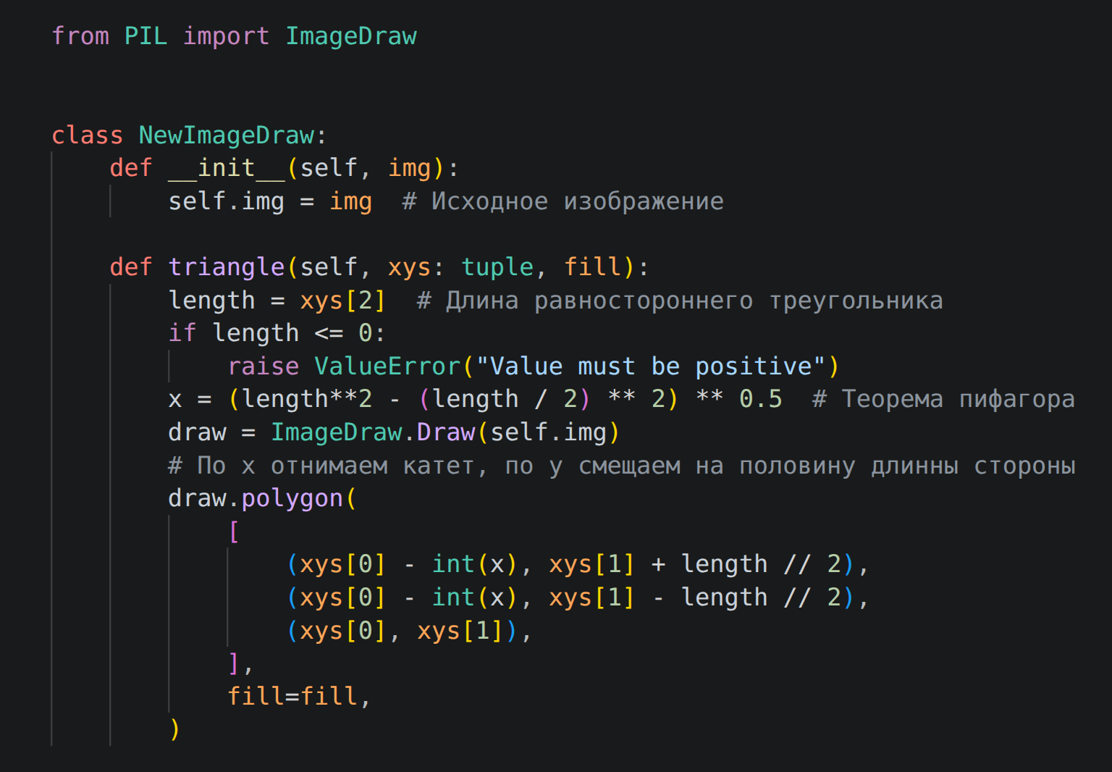
Координаты двух других вершин вычисляются по теореме пифагора.

Пример работы программы
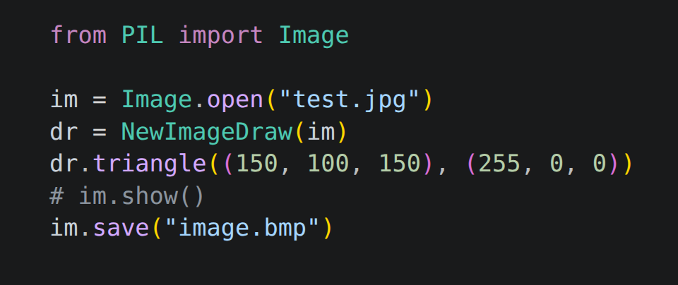
Создаем объект NewImageDraw, передаем изображением и вызываем метод triangle, в качестве аргументов передаем кортеж в котором первые два значения это координаты правой вершины, третье значение – длинна стороны. Остальные координаты вершин вычисляются внутри метода.
Вторым аргументом передаем кортеж RGB с интесивностью цветов, в данном случае красный.

Результат

